Demie sphère en chocolat garnie de fraises et espuma pistache
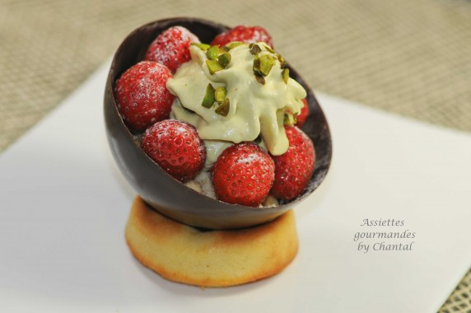
Ingrédients (pour 6 personnes):
6 coques en chocolat
6 petits pains de Gênes
Confiture d'oranges amères
250 g de fraises gariguettes, 15 cl de crème fraîche liquide entière, 40 g de sucre glace, 1 cuil. à c. de pâte de pistache, sucre glace
Crumble: 50 g de farine, 50 g de poudre d'amande, 50 g de beurre mou coupé en petits cubes, 50 g de sucre en poudre
Préparation:
Réaliser l'espuma à la pistache: mélanger la crème avec la pâte de pistache et le sucre en poudre. Mélanger si nécessaire avec le mixeur plongeur, filtrer puis verser dans un siphon; insérer une cartouche de gaz et réserver au frigo.
Préparer le crumble: mettre tous les ingrédients dans un saladier et amalgamer l'ensemble avec les doigts. Etaler sur une plaque et enfourner 10 minutes à 180 ° en surveillant la couleur; dès que le crumble devient doré, sortir du four et réserver.
Déposer un peu de confiture d'orange amère dans les cavités des pains de Gênes
Poser une coque en chocolat; tapisser le fond de la coque avec le crumble, ajouter quelques fraises équeutées puis compléter avec l'espuma pistache. Saupoudrer de sucre glace.
Régalez-vous!
www.assiettesgourmandes.fr

